**Nebel im Herbst:**

*Verbinde Bild und Text!*

Bald gibt es viele Tropfen.

Es ist eine Wolke: Das ist Nebel. Nebel ist immer unten.

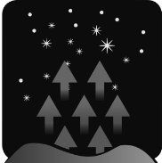

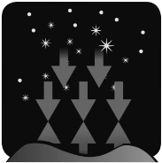

Es ist Nacht.

Warme Luft geht nach oben.

Es gibt viele Wassertropfen

in der Luft.

Sie sind sehr klein.

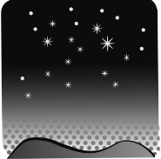

Die warme Luft

am Boden wird kalt.

